第三章 项目招标需求
- 招标内容
上海海事大学根据科研工作需要，为了实现海洋温差发电后进行二氧化碳捕集，需进行高效热源换热系统（以下简称系统）的设计、搭建与调试，包括相关设备购置、外框支架及底座搭建、管路焊接、设备（包括传感器）安装及调试，无损探伤、压力试验及气密性试验、合格后进行吹扫，设备的运输、二次安装和调试等。
- 采购设备内容及技术要求
- 系统各部件需合理布置，结构紧凑且实用，系统工艺原理图见图1，布置图见图2。确保投标方应按照上海海事大学清洁能源实验室预留空间位置安装，确保系统的完整性和协调性。
- 依据甲方提供的安装要求和技术指标合理安装换热器、吸收塔、解吸塔、蒸汽加热系统、体积流量计、水泵、膨胀水箱、CO₂压缩机、气液分离器、干燥器、CO₂储罐等，并进行系统联动调试。
- 系统满足选用醇胺类溶液的防腐要求，满足模拟烟气的最大进气量为30m³/h；吸收塔排空处CO₂去除率≥95%；CO₂捕集量≥10kg/h且完全液化；再生热负荷≤4GJ/tCO₂。
- 冷却器1、冷却器4、回热器均为钎焊板式换热器；冷却器1额定负荷为8kW，最大循环水流量3.2 m³/h；冷却器4额定负荷为3kW，最大循环水流量2.2 m³/h；回热器额定负荷为12kW；河水换热器为壳管式换热器，304不锈钢材质，额定负荷为15kW，河水走管侧，循环水走壳侧；最大循环水量为6m³/h；换热温差应满足工艺需求，对应的工质及工艺参数见表 1。
- CO₂冷凝器为壳管式换热器，额定负荷为3kW，CO₂走壳侧，冷N₂走管侧；配置三台视镜，观测管外冷凝现象；换热温差及压力均应满足工艺需求，对应的工质及工艺参数见表 2；CO₂储罐为30L杜瓦瓶，承压≥1.5 MPa。
- 蒸汽加热系统采用蒸汽发生器，为了保证解吸温度稳定在110℃，蒸汽加热系统的温度采用高精度PID控制器（横河或导电PID调节器），具有完整的运行控制和安全监测装置，电加热热效率需达到98%，温度范围内波动≤±0.1℃；具体技术参数要求见表 3。
- 压缩机为CO₂专用无油压缩机，排气量≥8m³/h，排气压力≥1.5 MPa，排气温度≤200℃；压缩机前配置干燥器，具体技术参数要求见表 4。
- 吸收塔为分段式填料塔，塔体总高4m，塔中3段式设计，每段长1m，直径150mm，具体结构参数和要求见表 5；吸收塔上配置冷却器2、气液分离器，保证漂水率低于5%，添加循环泵保证冷凝液顺利回流至吸收塔；冷却器2为壳管式换热器，醇胺溶液蒸汽走壳侧，额定负荷为3kW最大循环水流量2.2 m³/h；热侧为醇胺溶液蒸汽，进出口温度为50、40℃；冷侧为冷却水，进出口温度为23、25℃。
- 解吸塔为分段式填料塔，塔体总高4m，塔中3段式设计，每段长1m，直径150mm，具体结构参数和要求见表 6；解吸塔上配置冷却器3、气液分离器，保证漂水率低于5%，添加循环泵保证冷凝液顺利回流至解吸塔；冷却器3为壳管式换热器，醇胺溶液蒸汽走壳侧，额定负荷为8kW，最大循环水流量3.2 m³/h；热侧为醇胺溶液，进出口温度为50、40℃；冷侧为冷却水，进出口温度为23、25℃；解吸塔底部配有蒸汽盘管加热器，额定负荷为12kW，塔内解吸温度控制在110℃。
- 工质泵需采用机械隔膜计量泵，最高输出压力0.7MPa，稳态精度和计量精度不低于1%。醇胺溶液黏度约为水的十倍，工质泵扬程采用70米规格，并配备380V交流电机与变频器联合使用。河水泵采用常规水泵，扬程49米，具体参数见表 7。
- 烟气进气管道以及冷N₂进气管道配置电加热器，额定加热功率2kW，且配置温度高精度PID控制器，烟气温度控制在40℃，冷N₂温度控制在-170~ -120℃，温度波动为±0.1℃；模拟烟气采用N₂和CO₂混合，或者采用空气和CO₂混合，配置鼓风机；为了保证气体混合均匀性，配置混合器；电加热器、鼓风机、混合器技术参数要求见表 8。
- 整个系统电气控制采用PLC集中控制，所有水泵与工质泵均由PLC集中控制启停，通过变频器调节流量；通过高精度PID调节器调节水温，系统所有水泵与工质泵的用电参数在变频器后通过电参数测量仪测量，显示在控制柜表面，且可通过485通讯与数据采集系统互联；需采购PLC电控柜并进行安装及调试，需分别控制泵、蒸汽加热系统、电加热等设备，保证电控系统的正常运行。
- 系统中的数据采集采用NI集中式数据采集系统（正版授权），所有温度、压力、泵功率和流量信号均由采集软件集中采集和显示，并在电脑屏幕形成数字孪生系统，实时采集和显示系统所有数据，采集周期10s；并以时间戳为参照进行存储。
- 系统管路部件代采购和焊接（包括但不限于），管材质为316L不锈钢及金属软管；溶液罐的有效容积不低于6 L，采用上进下出方式。外框支架材料的采购和焊接（包括但不限于），不锈钢材质，适当安装加强筋以确保支架架构稳固且具备足够承重能力，具体参数见表 9。
- 压力传感器的规格为赫斯曼型，精度不低于0.25%，分别放置于三个不同部位，温度要求分别为最高50℃、最高50℃和最高200℃；温度传感器的规格为T型，精度不低于0.1%，测量范围为0-200℃；流量计分为气体质量流量控制器与液体电磁流量计，其中气体质量控制器需测量三种气体，分别为二氧化碳、氮气与空气混合气体以及冷氮气，均采用热式原理，精度不低于1%，最高工作温度50℃。液体电磁流量计分别测量醇胺溶液与河水，其中溶液部分由于是化学原料，采用防爆认证的电磁流量计，液体呈碱性因此采用聚四氟乙烯内衬、哈式合金电极，精度不低于0.2%；河水部分采用普通304材质，316L电极，精度不低于0.2%。具体参数要求见表10。
- 所代购设备必须严格按照招标方所提供的文件及材料进行代购，并确保系统所需设备完整性。
- 系统相关设备及管路的焊接、安装完成后，必须进行无损探伤、密封性检测、运输和调试等，确保管路内部清洁且无泄漏问题。
- 系统管路及换热器的整体保温：
  - 保温工程所用材料及其制品，必须具备产品质量证明书或出厂合格证，其规格、性能必须符合设计要求；
  - 保温材料的选择应根据管道介质温度、管道材质及所处环境选择；
  - 蒸汽管路的热损失不得超过总输送热量的1%；冷N₂管路的冷量损失不得超过总输送冷量的1%。

表1 换热器参数
冷却器1  （钎焊板式换热器） | 换热量 | ≥8 kW
冷却器1  （钎焊板式换热器） | 热侧参数 | 30%醇胺溶液，进出口温度为60、40°C
冷却器1  （钎焊板式换热器） | 冷侧参数 | 水，进出口温度为23、25°C
冷却器1  （钎焊板式换热器） | 材料 | 316L不锈钢
冷却器1  （钎焊板式换热器） | 数量 | 1台
冷却器4  （钎焊板式换热器） | 换热量 | ≥3 kW
冷却器4  （钎焊板式换热器） | 热侧参数 | CO₂，1MPa，进出口温度为180、50°C
冷却器4  （钎焊板式换热器） | 冷侧参数 | 进出口温度为23、25°C
冷却器4  （钎焊板式换热器） | 材料 | 316L不锈钢
冷却器4  （钎焊板式换热器） | 数量 | 1台
回热器  （钎焊板式换热器） | 换热量 | ≥12 kW
回热器  （钎焊板式换热器） | 热侧参数 | 醇胺溶液，进出口温度为100、60°C
回热器  （钎焊板式换热器） | 冷侧参数 | 醇胺溶液，进出口温度为50、70°C
回热器  （钎焊板式换热器） | 材料 | 316L不锈钢
回热器  （钎焊板式换热器） | 数量 | 1个
河水换热器  （壳管式换热器） | 换热量 | 15kW
河水换热器  （壳管式换热器） | 热侧参数（管） | 进出口温度为25、23°C
河水换热器  （壳管式换热器） | 冷侧参数（壳） | 进出口温度为20、22°C
河水换热器  （壳管式换热器） | 材料 | 316L不锈钢
河水换热器  （壳管式换热器） | 数量 | 1个

表2 CO₂冷凝器参数
CO₂冷凝器  （壳管式换热器） | 换热量 | ≥3 kW
CO₂冷凝器  （壳管式换热器） | 热侧参数 | CO₂，进出口温度为50、-50°C
CO₂冷凝器  （壳管式换热器） | 冷侧参数 | 冷N₂，进出口温度为-150、-80°C
CO₂冷凝器  （壳管式换热器） | 材料 | 316L不锈钢
CO₂冷凝器  （壳管式换热器） | 规格 | 承压15bar，19mm U型不锈钢管，壳体含3个视镜（直径100mm）
CO₂冷凝器  （壳管式换热器） | 数量 | 1台

表3 蒸汽发生器
蒸汽发生器  （电加热） | 额定功率 | 24 kW
蒸汽发生器  （电加热） | 额定蒸发量 | 30 kg/h
蒸汽发生器  （电加热） | 额定压力 | 0.2 MPa
蒸汽发生器  （电加热） | 饱和温度 | 120°C
蒸汽发生器  （电加热） | 水容积 | 30L
蒸汽发生器  （电加热） | 工作电压 | 380V
蒸汽发生器  （电加热） | 数量 | 1台

表4 CO₂压缩机及干燥器参数表
CO₂压缩机 | 介质 | CO₂
CO₂压缩机 | 排气量 | 8 m³/h
CO₂压缩机 | 进气温度 | 30°
CO₂压缩机 | 入口压力范围 | 0.3 MPa
CO₂压缩机 | 额定排气压力 | 2 MPa
CO₂压缩机 | 电机功率 | 4 kW
CO₂压缩机 | 口径 | DN20（进排气口） 法兰连接
CO₂压缩机 | 电压频率 | 380V 50Hz
干燥器 | 吸收剂 | 硅胶（可拆卸更换）
干燥器 | 尺寸 | φ60×400mm
干燥器 | 接口口径 | 2分螺纹内牙

表 5 吸收塔参数
冷却器3  （壳管式换热器） | 换热量 | ≥3kW
冷却器3  （壳管式换热器） | 热侧参数（壳） | 30%醇胺溶液，进出口温度为50、40°C
冷却器3  （壳管式换热器） | 冷侧参数（管） | 水，进出口温度为23、25°C，质量流量1195 kg/h
冷却器3  （壳管式换热器） | 材料 | 316L不锈钢
冷却器3  （壳管式换热器） | 规格 | 200*1300mm，LMTD=20.7℃；有效换热面积≥0.3m²
冷却器3  （壳管式换热器） | 数量 | 1台
塔参数  （详情见图纸） | 塔总高 | 3.7米
塔参数  （详情见图纸） | 塔节连接方式 | 法兰
塔参数  （详情见图纸） | 塔节数 | 6节
塔参数  （详情见图纸） | 塔径 | 150mm
塔参数  （详情见图纸） | 塔底*1 | 此段外接口 | 2*G3/4
塔参数  （详情见图纸） | 塔底*1 | 此段内接口 | 1*G3/4
塔参数  （详情见图纸） | 塔底*1 | 此段温度探头 | 1*M8探入式不锈钢探头
塔参数  （详情见图纸） | 填料段*3 | 此段外接口 | 0
塔参数  （详情见图纸） | 填料段*3 | 此段内接口 | 0
塔参数  （详情见图纸） | 填料段*3 | 此段温度探头 | 5*M8探入式不锈钢探头
塔参数  （详情见图纸） | 注液段*1 | 此段外接口 | 1*G3/4
塔参数  （详情见图纸） | 注液段*1 | 此段内接口 | 1*G3/4
塔参数  （详情见图纸） | 注液段*1 | 此段温度探头 | 1*M8探入式不锈钢探头
塔参数  （详情见图纸） | 塔顶*1 | 此段外接口 | 1*G3/4
塔参数  （详情见图纸） | 塔顶*1 | 此段内接口 | 1*G3/4
塔参数  （详情见图纸） | 塔顶*1 | 此段温度探头 | 1*M8探入式不锈钢探头

表 6 解吸塔参数
冷却器3  （壳管式换热器） | 换热量 | ≥8kW
冷却器3  （壳管式换热器） | 热侧参数（壳） | 30%醇胺溶液，进出口温度为110、70°C
冷却器3  （壳管式换热器） | 冷侧参数（管） | 水，进出口温度为23、25°C，质量流量2133 kg/h
冷却器3  （壳管式换热器） | 材料 | 316L不锈钢
冷却器3  （壳管式换热器） | 规格 | 400*1300mm，LMTD=64.1℃；有效换热面积≥1m²
冷却器3  （壳管式换热器） | 数量 | 1台
塔参数  （详情见图纸） | 塔总高 | 4.4米
塔参数  （详情见图纸） | 塔节连接方式 | 法兰
塔参数  （详情见图纸） | 塔节数 | 6节
塔参数  （详情见图纸） | 塔径 | 150mm
塔参数  （详情见图纸） | 塔底*1 | 此段外接口 | 2*G3/4
塔参数  （详情见图纸） | 塔底*1 | 此段内接口 | 1*G3/4
塔参数  （详情见图纸） | 塔底*1 | 此段直径 | 350mm变径对接150mm
塔参数  （详情见图纸） | 塔底*1 | 此段温度探头 | 1*M8探入式不锈钢探头
塔参数  （详情见图纸） | 填料段*3 | 此段外接口 | 0
塔参数  （详情见图纸） | 填料段*3 | 此段内接口 | 0
塔参数  （详情见图纸） | 填料段*3 | 此段温度探头 | 5*M8探入式不锈钢探头
塔参数  （详情见图纸） | 注液段*1 | 此段外接口 | 1*G3/4
塔参数  （详情见图纸） | 注液段*1 | 此段内接口 | 1*G3/4
塔参数  （详情见图纸） | 注液段*1 | 此段温度探头 | 1*M8探入式不锈钢探头
塔参数  （详情见图纸） | 塔顶*1 | 此段外接口 | 1*G3/4
塔参数  （详情见图纸） | 塔顶*1 | 此段内接口 | 1*G3/4
塔参数  （详情见图纸） | 塔顶*1 | 此段温度探头 | 1*M8探入式不锈钢探头

表 7工质泵及水泵参数
工质泵  （液压隔膜计量泵） | 流量 | 170 L/h
工质泵  （液压隔膜计量泵） | 功率 | 0.37 kW
工质泵  （液压隔膜计量泵） | 最高排出压力 | 0.7 MPa
工质泵  （液压隔膜计量泵） | 稳态精度 | ±1%
工质泵  （液压隔膜计量泵） | 计量精度 | ±1%测量值
工质泵  （液压隔膜计量泵） | 设计制造标准 | GB/T7782-2008
工质泵  （液压隔膜计量泵） | 控制系统 | 后位全支撑
工质泵  （液压隔膜计量泵） | 扬程 | 70 m
工质泵  （液压隔膜计量泵） | 数量 | 5台
河水泵 | 口径 | 进出口内丝螺纹G1
河水泵 | 流量 | 5 m³/h
河水泵 | 扬程 | 49 m
河水泵 | 数量 | 2台

表8 电加热器、鼓风机、混合器参数
鼓风机 | 型号 | LGSR50
鼓风机 | 风量 | 0.6m³/min
鼓风机 | 升压 | 58kPa
鼓风机 | 转速 | 1100r/min
鼓风机 | 电机功率 | 2.2kW（变频）
鼓风机 | 接口 | DN50（进出口） 法兰连接
混合器 | 型号 | SV20/50-(50)-1.6-1000
混合器 | 介质 | 空气，CO₂
混合器 | 流量 | 30m³/h
混合器 | 温度 | 40°
混合器 | 设计条件 | 设计压力1MPa，设计温度60°
混合器 | 材质 | 304
混合器 | 口径  连接方式 | CO₂进口：DN20  空气进口:DN50  混合器出口：DN20  法兰连接

表 9外框支架及管道部件
名称 | 参数 | 数值
外框支架 | 材质 | 铝合金
外框支架 | 数量 | 40 m
外框支架 | 型材 | 5.0厚8080型材等
外框支架 | 承重量 | 800 kg

表 10 温度传感器、压力传感器、流量计参数
热电偶  （高精度） | 规格 | T型
热电偶  （高精度） | 绝缘层 | 特氟龙
热电偶  （高精度） | 精度 | 0.1%
热电偶  （高精度） | 线规 | 0.813 mm
热电偶  （高精度） | 标称 | 1.7*3.0
热电偶  （高精度） | 数量 | 200 m
压力传感器 | 规格 | 赫斯曼型 加3片散热片
压力传感器 | 精度 | 0.25%
压力传感器 | 连接方式 | G3/4外螺纹
压力传感器 | 测量范围 | 0-2.5 MPa（绝压）
压力传感器 | 输出信号 | 4~20mA
压力传感器 | 数量 | 1台
压力传感器 | 规格 | 赫斯曼型
压力传感器 | 精度 | 0.25%
压力传感器 | 连接方式 | G3/4外螺纹
压力传感器 | 测量范围 | 0-0.4 MPa（绝压）
压力传感器 | 输出信号 | 4~20mA
压力传感器 | 数量 | 1台
压力传感器 | 规格 | 赫斯曼型
压力传感器 | 精度 | 0.25%
压力传感器 | 连接方式 | G3/4外螺纹
压力传感器 | 测量范围 | 0-0.4 MPa（绝压）
压力传感器 | 输出信号 | 4~20mA
压力传感器 | 数量 | 1台
质量流量控制器 | 型号 | IKFD-MC-100SLM
质量流量控制器 | 精度 | 0.1%
质量流量控制器 | 最大压力 | 10MPa
质量流量控制器 | 连接方式 | 进出口G3/8内螺纹
质量流量控制器 | 输出信号 | 4~20 mA
质量流量控制器 | 流量范围 | 0-100SLM
质量流量控制器 | 数量 | 2台
质量流量控制器 | 型号 | IKFD-BC-500SLM
质量流量控制器 | 精度 | 0.1%
质量流量控制器 | 最大压力 | 10MPa
质量流量控制器 | 连接方式 | 进出口G1/2内螺纹
质量流量控制器 | 输出信号 | 4~20 mA
质量流量控制器 | 流量范围 | 0-500SLM
质量流量控制器 | 数量 | 1台
质量流量控制器 | 型号 | IKFD-BC-2500SLM
质量流量控制器 | 精度 | 0.1%
质量流量控制器 | 最大压力 | 10MPa
质量流量控制器 | 连接方式 | 进出口G1/2内螺纹
质量流量控制器 | 输出信号 | 4~20 mA
质量流量控制器 | 流量范围 | 0-2500SLM
质量流量控制器 | 数量 | 1台
电磁流量计 | 型号 | BTLD-1001613111EH2MBZ
电磁流量计 | 精度 | 0.2%
电磁流量计 | 最大压力 | 2.5 MPa
电磁流量计 | 连接方式 | 进出口DN10 法兰
电磁流量计 | 输出信号 | 4~20 mA
电磁流量计 | 流量范围 | 0.028~4.239m³/h
电磁流量计 | 数量 | 3台
电磁流量计 | 型号 | BTLD-5011611111EH2MBZ
电磁流量计 | 精度 | 0.2%
电磁流量计 | 最大压力 | 2.5 MPa
电磁流量计 | 连接方式 | 进出口DN20 法兰
电磁流量计 | 输出信号 | 4~20 mA
电磁流量计 | 流量范围 | 0.113~16.9646 m³/h
电磁流量计 | 数量 | 5台

图1、系统工艺流程图
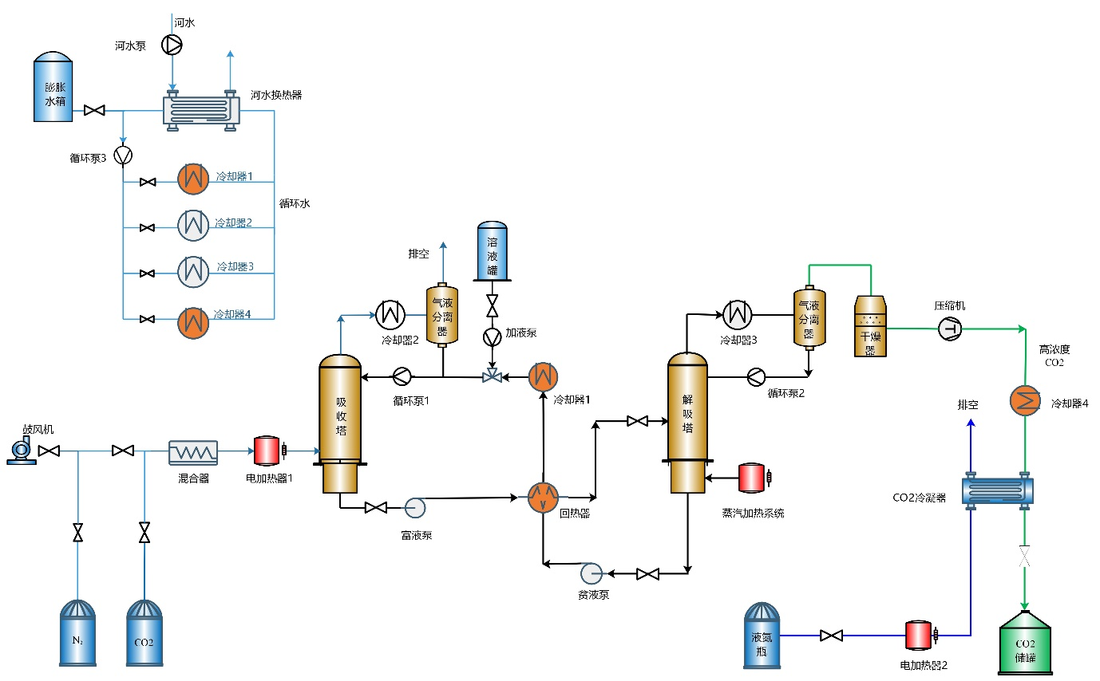

图2、系统核心部分布局 （待更新）

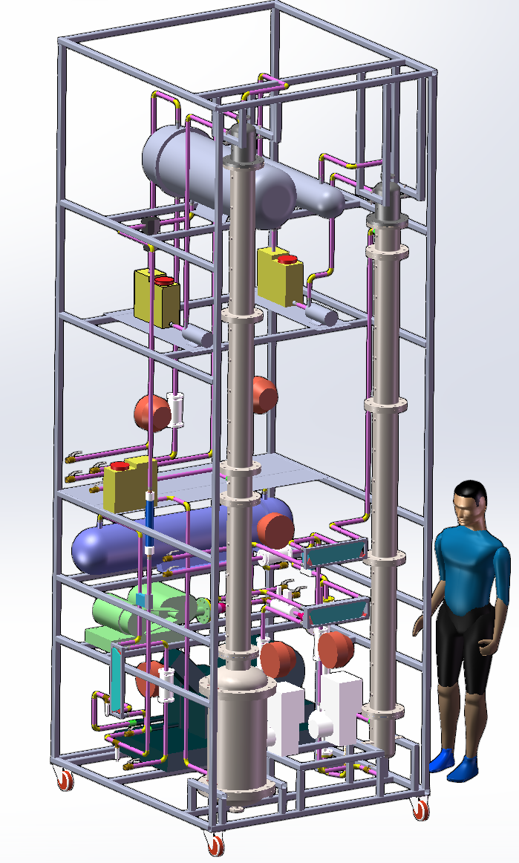

注：详细数据见技术手册。

- 工艺要求
1、焊接工艺要求
（1）本系统的焊接必须要由具备焊接资质、有焊接作业证的专业焊接技术人员来进行。
（2）在进行施焊前，焊接工程技术人员要给焊接生产工提供规范的《焊接作业指导书》。焊接生产工要严格依照《焊接作业指导书》的内容进行焊接作业。（《焊接作业指导书》的格式参考GB 50236-2011附录A表格格式）
（3）室外焊接工件时，必须要设置防雨棚和挡风装置；空间小或封闭的作业场所应采取除尘措施。
（4）产品在组焊前应将焊接坡口及其内外侧表面（10mm范围内）的油、污、锈迹清除干净，且不得有裂纹、夹层等缺陷。
（5）本产品的焊接方法选择钨极氩弧焊（GTAW）。具体的焊接设备型号由乙方选定。焊接前做好预热≥10℃，焊接过程中控制层间温度≤175℃；部分连接处为紫铜和不锈钢的异种金属焊接。
（6）焊材选择：由乙方根据母材的主要化学成分自行采购焊材，并形成详细的焊材选购清单。焊接材料应具有制造厂的质量证明文件，符合GB/T 8110-2008与YB/T5092-2005的标准规定。焊材的成分，特别是焊接材料中的Cr、Ni合金元素要高于母材。焊材的C、S、P、Si、Nb尽可能低，特别是C、S、P等元素。
（7）焊接材料使用前应按设计文件和国家现行有关标准的规定进行检查和验收。应根据有关标准或供货协议的要求进行相应的焊接材料试验或复验。焊丝在施焊前应进行预热、烘干，并清除其表面的油污、锈迹等。
（8）施工现场应建立焊接材料的保管、烘干、清洗、发放、使用和回收制度。焊接材料的存储、保存和使用过程中的管理应符合现行行业标准《焊接材料质量管理规程》JB/T 3223的规定。
（9）实施焊接时，需采用Ar气体为保护气体，应符合现行国家标准《氩》GB/T 4842的规定，纯度不应低于99.99%。
（10）焊接过程要严格控制热输入和层间温度，需采用的工艺参数如下表所示：
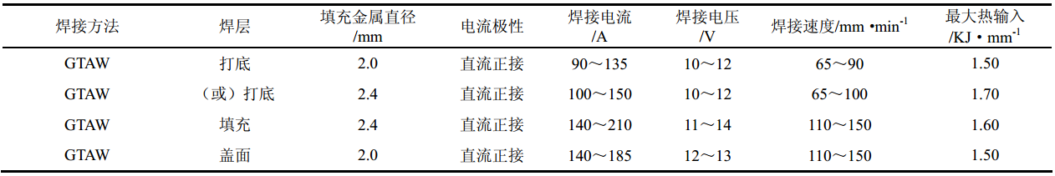
（11）工件完成焊接后，应在焊缝附近做焊工标记及其它规定的标记。
（12）工件完成焊接后，焊接工程技术人员要对焊接进行工艺评定，焊接工艺评定应按现行行业标准《承压设备焊接工艺评定》NB/T 47014的规定进行，用规范的表格形式将评定内容详细的记录下来，将其制作成《焊接工艺报告单》。
2、电控系统要求
（4）设计范围为本发电系统内所有与工艺设备配套的、及各建筑物、构筑物等有关的电气系统的设计、设备和材料的供货以及安装、调试等。
（5）本项目的所有用电设备均为380/220 V低压设备，主要负荷为动力负荷。
（3）本项目内各工艺设备的电气保护一般采用断路器、交流接触器、热继电器的控制保护形式。
（4）本项目内的电气控制柜采用固定式电气柜，开关柜中的总电源进线开关及联络开关为框架式断路器。其它配电回路的开关采用塑壳断路器，低压电动机保护元件采用塑壳断路器，过载保护为热继电器，操作元件为交流接触器。
（5）低压开关柜、各配电及控制柜箱内的真空断路器、框架式断路器、塑壳断路器、交流接触器、热继电器等电气元器件等电气产品均采用优质国产产品。
（6）电缆采用阻燃交联聚乙烯电力电缆，其它采用塑料铜芯电线。
（7）本项目整个系统采用自动控制，各类设备的启动、关闭和切换均通过可编程控制器自动程序实行联动。
3、电加热设备要求
（1）结构紧凑、占地空间小、方便修理；
（2）为了实现对电加热水箱中水温的设定以及循环水泵水流量的控制，利用电加热机组与控制柜双调节的方法进行控制。控制柜由数字显示调节仪、PID控制器、温控器和温度传感器组成。当工作温度超过设定值时，控制电路需要自动启动，控制温度。温度超出了设定的报警数值，需要自动开启超限的报警功能。通过变频调节达到设定的水流量值，同时维持水流量的稳定性。
（3）电加热设备需绝缘、无烟尘、无污染、无腐蚀性，对操作人员的健康无影响。
4、产品的检验
（1）产品外形尺寸的检验以需方提供的产品生产图纸尺寸要求为检验依据。
（2）焊缝的外观及焊缝尺寸检验：要求焊缝表面无裂纹、无气孔、无夹渣、无咬边和未焊透等缺陷。焊缝的外形尺寸应符合《JB/T 7949—1999》及《GB/T 985—2008》的有关要求和规定。
（3）供方应对每一件产品的焊缝都要做B级超声波探伤检验，并做《焊缝超声波探伤报告记录单》。具体的探伤方法以《GB 11345-2013》为参考依据。
（4）供方应对每一件焊后的产品都要做耐压试验，并做《产品耐压试验报告记录单》。产品焊接处必须要能够承受3.0MPa的油压（或水压），不得产生泄露现象。具体的耐压试验方法以《TSG-R2004-2009固定式压力容器安全技术监察规程》所要求的耐压试验方法为参考依据。
（5）形成《产品检验报告单》。根据上述内容，供方对每一件产品完成检验后，将上述检验内容归纳整理，做出《产品检验报告单》。《产品检验报告单》的内容包括：产品外形尺寸检验结果、产品焊缝外观及焊缝尺寸检验结果、产品焊缝超声波检验结果、产品焊后耐压试验结果。该检验单随产品一同交付于需方。

- 检验、调试、验收、售后
1、总则
（1）设备应在出厂时进行全面的检验，以确保提供合格的产品。
（2）对所供应的设备在运抵现场后进行开箱检验，只有经开箱检验合格的货物方可进行就位安装，否则中标方应承担因使用不合格物资而带来的所有责任。
（3）同时应派出足够合格的技术人员到现场，负责设备安装和调试；调试完成后，应由双方代表在有关调试记录上签字认可。
（4）质保时间：交货后18个月或正常运行后12个月，终身维修。
2、售后服务承诺
中标方保证履行售后服务义务，为用户提供最及时的问题响应，最快捷、最佳的客户服务，并为此做出如下承诺：
1）及时向买方提供按合同规定的全部技术资料和图纸。有义务在必要时邀请买方参与供方的技术设计审查。
2）按买方要求的时间到现场进行技术服务，指导买方按供方的技术资料和图纸要求进行安装、分部与整套试运及试生产。
3）对于买方选购的与合同产品有关的配套设备，供方应主动提供满足产品接口要求的技术条件和资料。
4）严格执行供需双方就有关问题召开会议的纪要或签订的协议。
5）根据买方的要求为买方举办有关产品安装、调试、使用、维护技术的业务培训班，保证买方运行、维修人员熟练掌握运行和维修技能。
6）加强售前、售中、售后服务，把“24小时服务”、“超前服务”、“全过程服务”、“终身服务”贯彻在产品制造、安装、调试、大修的全过程。
7）接到买方反映的质量问题信息后，在12小时之内做出答复或派出服务人员，24小时到达现场，做到用户对质量不满意，服务不停止。
8）随时满足买方对备品备件的要求。
9）无论在何种情况下，卖方决不以任何理由刁难买方。
10）现场服务人员应严格遵守买方各项安全规定，并接受买方安全管理人员监督，如因卖方原因造成的卖方现场服务人员人身伤害，由卖方承担相应责任。
五、商务要求
1、交货时间：合同签订后30天内完成供货及安装工作。
2、交货地点：上海市浦东新区南汇新城镇海港大道1550号 上海海事大学。

